 | Министерство науки и высшего образования Российской Федерации  Федеральное государственное бюджетное образовательное учреждение  высшего образования  «Московский государственный технический университет  имени Н.Э. Баумана  (национальный исследовательский университет)»  (МГТУ им. Н.Э. Баумана)

ФАКУЛЬТЕТ Информатика и системы управления

КАФЕДРА Компьютерные системы и сети (ИУ6)

Отчет

по лабораторной работе № 2

Название: Программирование целочисленных вычислений

Дисциплина: Машинно-зависимые языки и основы компиляции

Студент гр. ИУ6-41Б 01.03.2023 Т. Е. Старжевский
(Подпись, дата) (И.О. Фамилия)

Преподаватель 01.03.2023 С. С. Данилюк
(Подпись, дата) (И.О. Фамилия)

Москва, 2023

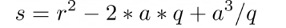
Введение
Цель работы: изучение форматов машинных команд, команд целочисленной арифметики ассемблера и программирование целочисленных вычислений.

Задачи работы:
1) Разработать программу, вычисляющую заданное выражение. Просмотреть в отладчике и зафиксировать в отчете ход выполнения вычислений (покомандно). Убедиться в правильности программы. Выражение согласно варианту:
2) Посмотреть в отладчике форматы 3-4 команд mov и расшифровать двоичные коды этих команд, используя материалы теоретической части.
Ход работы
Задание 1
Код программы, вычисляющий данное выражение:
%include "../lib64.asm"
section .data; сегмент инициализированных переменных
Hello1Msg dq "Input r: "
lenHello1 equ $-Hello1Msg
Hello2Msg dq "Input a: "
lenHello2 equ $-Hello2Msg
Hello3Msg dq "Input q: "
lenHello3 equ $-Hello3Msg

ResMsg dq "Result: "
lenRes equ $-ResMsg

section .bss
InBuf resq 10
lenIn equ $-InBuf
OutBuf resq 10
lenOut equ $-OutBuf
r resq 1
a resq 1
q resq 1
S resq 1

section .text ; сегмент кода
global _start

_start:
; input
; Output r
mov rax, 1; системная функция 1 (write)
mov rdi, 1; дескриптор файла stdout=1
mov rsi, Hello1Msg ; адрес выводимой строки
mov rdx, lenHello1 ; длина строки
syscall; вызов системной функции
;end

; read data to InBuf
mov rax, 0; системная функция 0 (read)
mov rdi, 0 ; дескриптор файла stdout=0
lea rsi, InBuf ; передаем указатель на буфер
mov rdx, lenIn ; длина строки
syscall
; end

; InBuf To string
mov RSI, InBuf
call StrToInt64; Вход: ESI Выход: EAX, EBX содержит 0 if errors = 0
cmp EBX, 0
mov [r], RAX
; end

; Output a
mov rax, 1; системная функция 1 (write)
mov rdi, 1; дескриптор файла stdout=1
mov rsi, Hello2Msg ; адрес выводимой строки
mov rdx, lenHello2 ; длина строки
syscall; вызов системной функции
;end

; read data to InBuf
mov rax, 0; системная функция 0 (read)
mov rdi, 0 ; дескриптор файла stdout=0
lea rsi, InBuf ; передаем указатель на буфер
mov rdx, lenIn ; длина строки
syscall
; end

; InBuf To string
mov RSI, InBuf
call StrToInt64; Вход: ESI Выход: EAX, EBX содержит 0 if errors = 0
cmp EBX, 0
mov [a], RAX
; end

; Output q
mov rax, 1; системная функция 1 (write)
mov rdi, 1; дескриптор файла stdout=1
mov rsi, Hello3Msg ; адрес выводимой строки
mov rdx, lenHello3 ; длина строки
syscall; вызов системной функции
;end

; read data to InBuf
mov rax, 0; системная функция 0 (read)
mov rdi, 0 ; дескриптор файла stdout=0
lea rsi, InBuf ; передаем указатель на буфер
mov rdx, lenIn ; длина строки
syscall
; end

; InBuf To string
mov RSI, InBuf
call StrToInt64; Вход: ESI Выход: EAX, EBX содержит 0 if errors = 0
cmp EBX, 0
mov [q], RAX
; end
; end

; Count result
mov RAX, [a]
imul rax
mov RBX, [a]
imul rbx

mov RBX, [q]
idiv RBX

mov RBX, RAX; Сохранили третий рез-т в BX
mov RAX, [a]
mov RDX, [q]
imul RDX
mov RDX, 2
imul RDX
sub RBX, RAX
mov RAX, [r]
imul RAX
add RAX, RBX
mov [S], RAX; Success!
; end

; Result to string
mov rsi, OutBuf
mov rax, [S]
cwde
call IntToStr64
; end

; Output
mov rax, 1; системная функция 1 (write)
mov rdi, 1; дескриптор файла stdout=1
mov rsi, ResMsg ; адрес выводимой строки
mov rdx, lenRes ; длина строки
syscall; вызов системной функции

mov rax, 1; системная функция 1 (write)
mov rdi, 1; дескриптор файла stdout=1
mov rsi, OutBuf ; адрес выводимой строки
mov rdx, lenOut ; длина строки
syscall; вызов системной функции
;end

; close program
mov rax, 60; системная функция 60 (exit)
xor rdi, rdi; return code 0
syscall; вызов системной функции
; end

Результат работы программы представлен на рисунке 1:
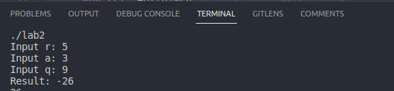
Рисунок 1 - результат работы программы

Ход выполнения вычислений:
Все значения (r = 5, a = 3, q = 9) введены. Отладчик до арифметических действий показан на рисунке 1:

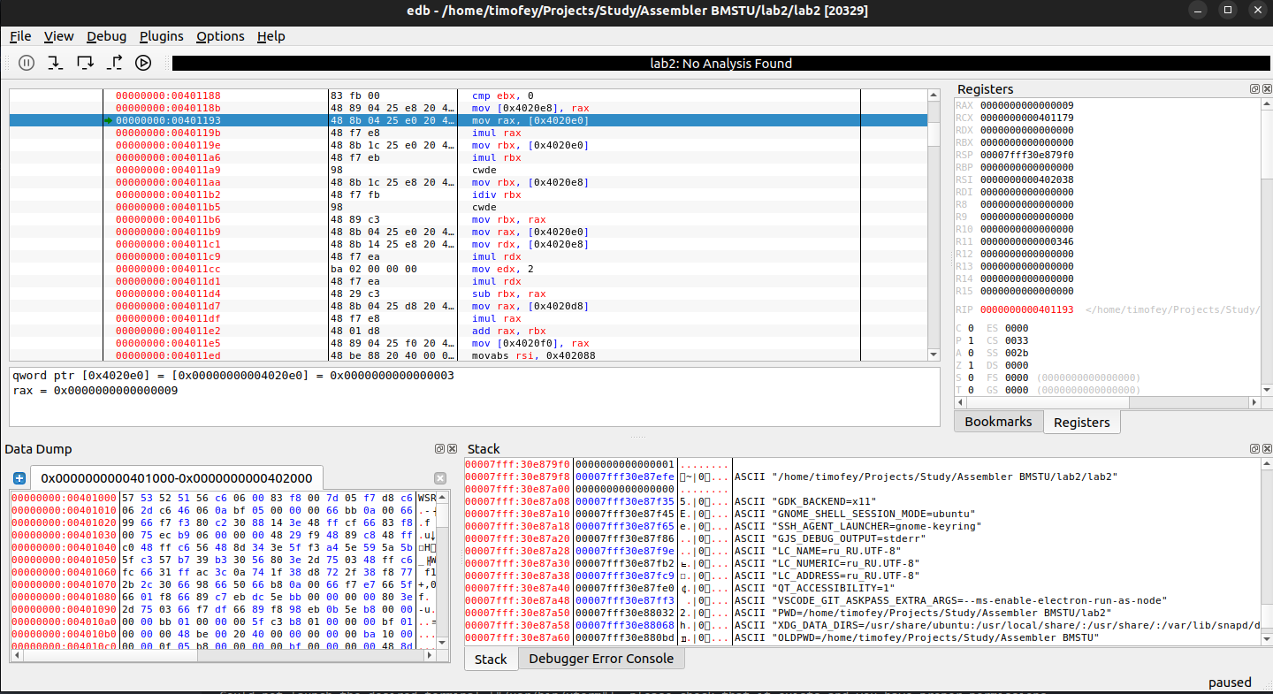
Рисунок 2 – отладчик до действий

1) Действия mov RAX, [a], RAX = a и imul rax - RAX = RAX * RAX, показаны на рисунке 3:
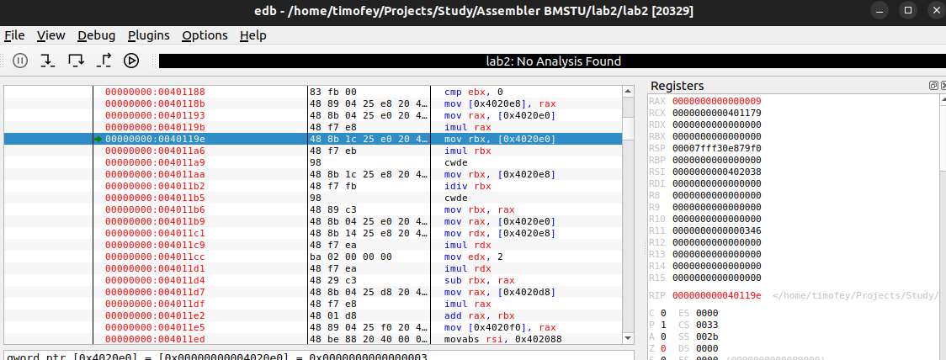
Рисунок 3 - действия mov RAX, [a], RAX = a, и imul rax - RAX = RAX * RAX

2) Действия mov rbx, [a] - rbx = [a] и imul rbx — rax = rax* rbx, показаны на рисунке 4:
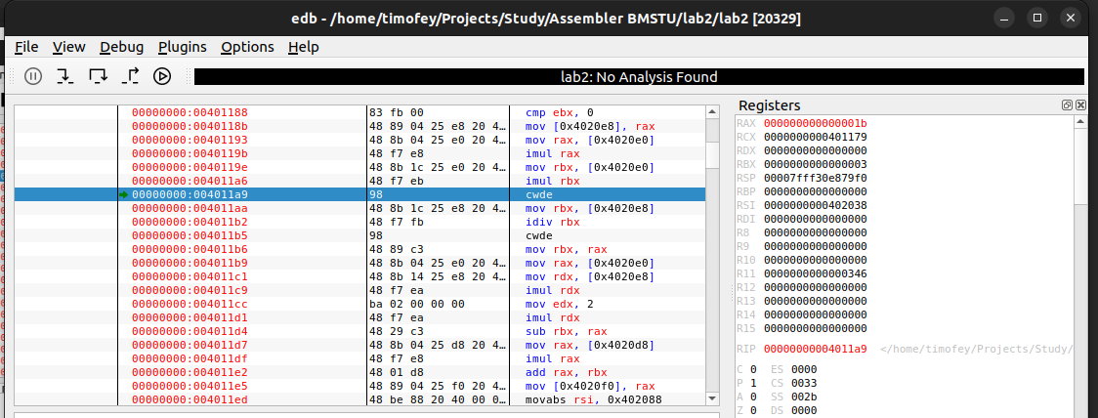
Рисунок 4 – действие mob rbx, [a]; imul rbx

3) Действие mov rbx - rbx= rbx, [q], показано на рисунке 5:
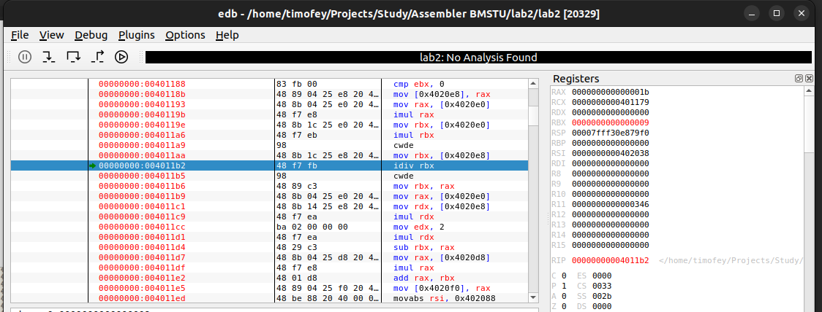
Рисунок 5 – действие mov rbx, [q]

4) Действие idiv rbx — rax = rax/q, показано на рисунке 6:
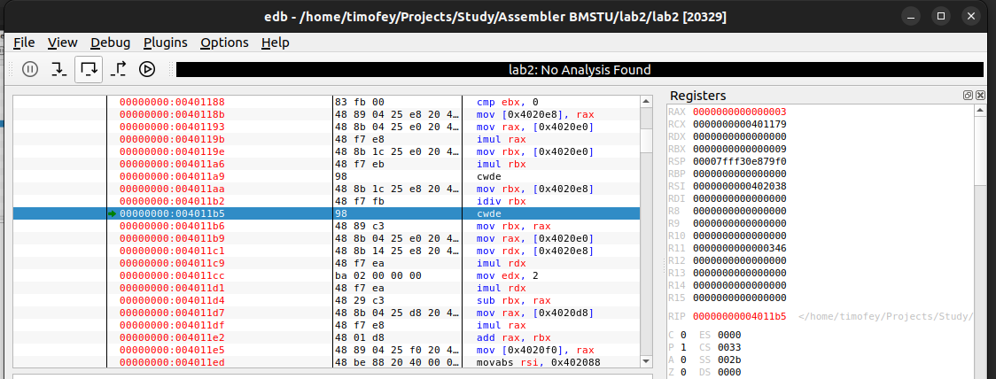
Рисунок 6 - действие idiv rbx

5) Действие cwde, показано на рисунке 7:
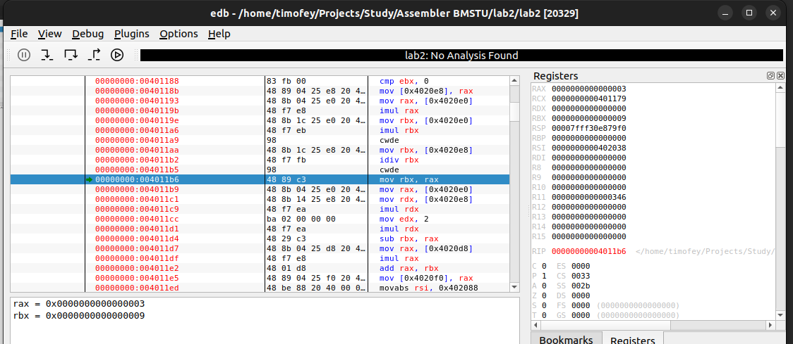
Рисунок 7 - действие cdwe
6) Действие mov rbx, rax — rbx = rax, показано на рисунке 8:
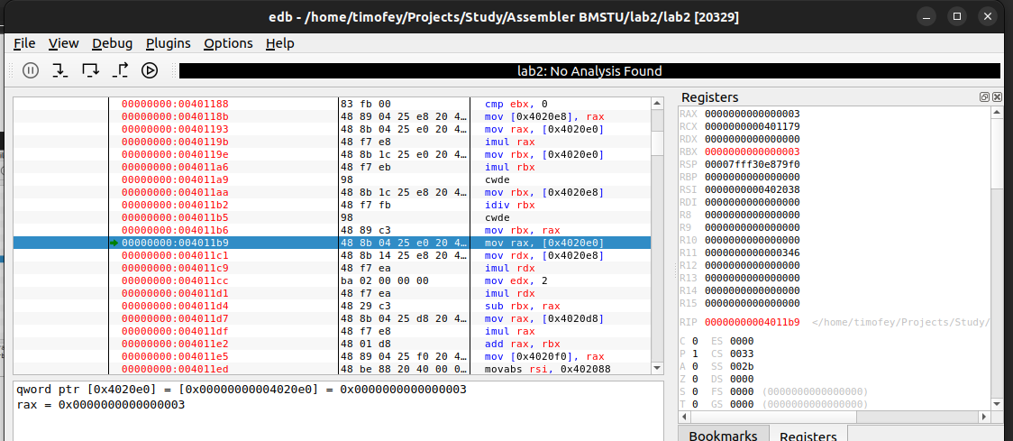
Рисунок 8 - действие mov rbx, rax
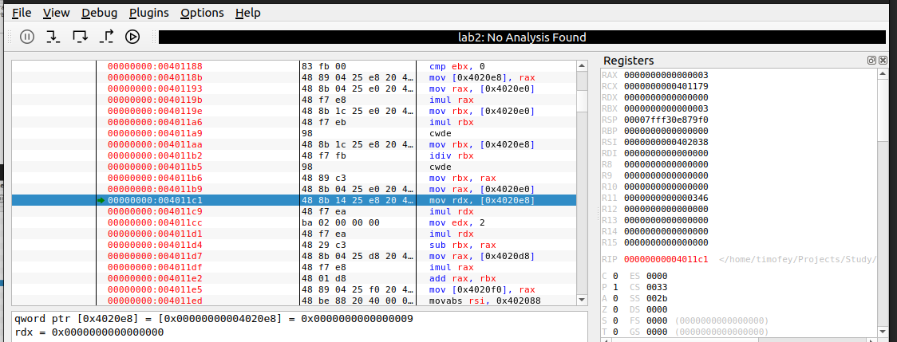
7) Действие mov rax, [a] — rax = [a], показан на рисунке 9:
Рисунок 9 - действие mov rax, [a]

8) Действие mov rdx, [q]- rdx= [q], показан на рисунке 10:
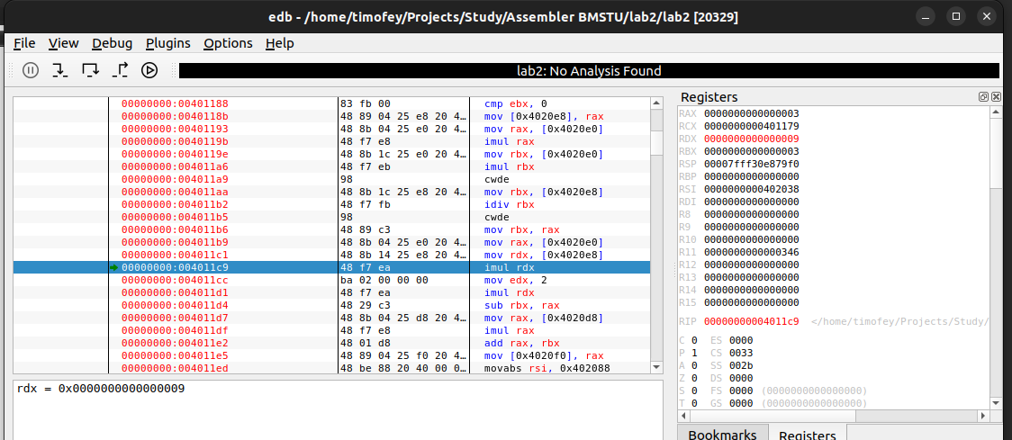
Рисунок 10 - действие mov rdx, [q]

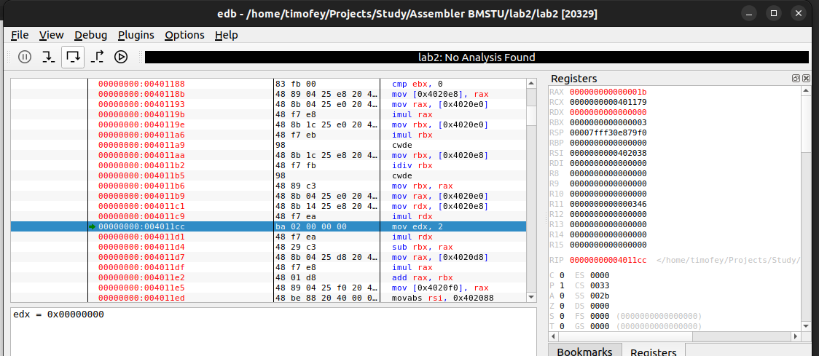
9) Действие imul rdx — rax = rax * rdx, показано на рисунке 11:
Рисунок 11 - действие imul rdx

10) Действие mov edx, 2 — edx = 2, показан на рисунке 12:
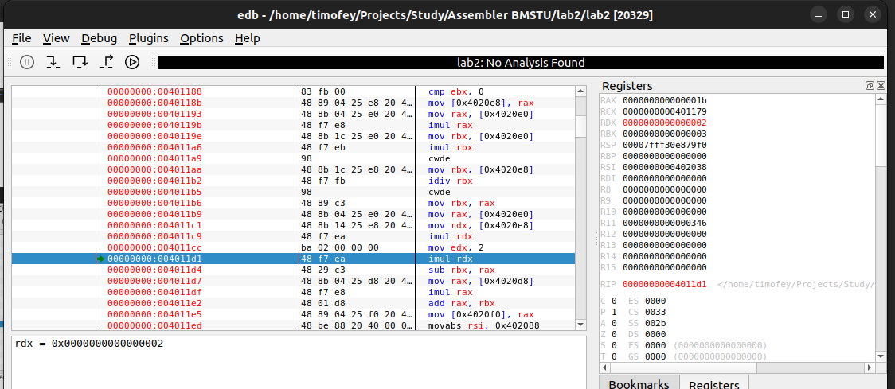
Рисунок 12 - действие mov edx, 2

11) Действие imul rdx — rax = rax * rdx, показан на рисунке 13:
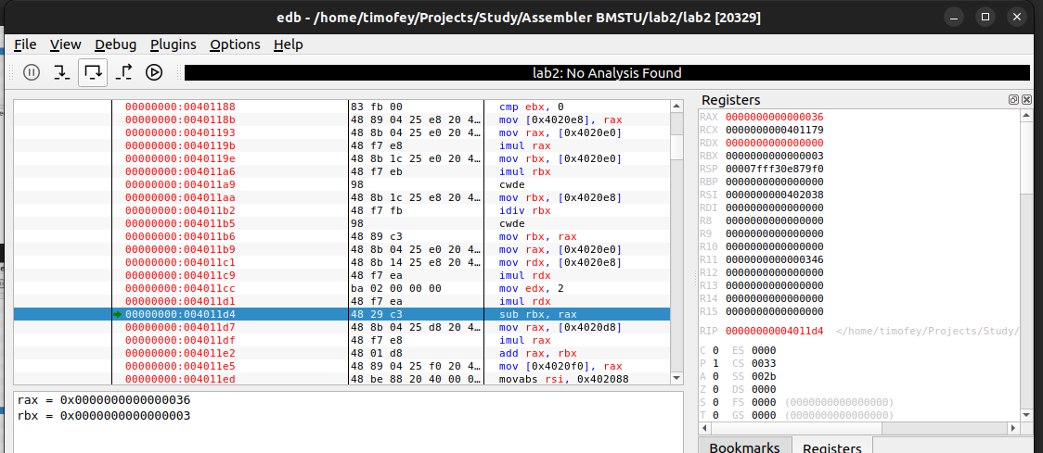
Рисунок 13 - действие imul rdx

12) Действие sub rbx, rax — rbx = rbx - rax, показан на рисунке 14:
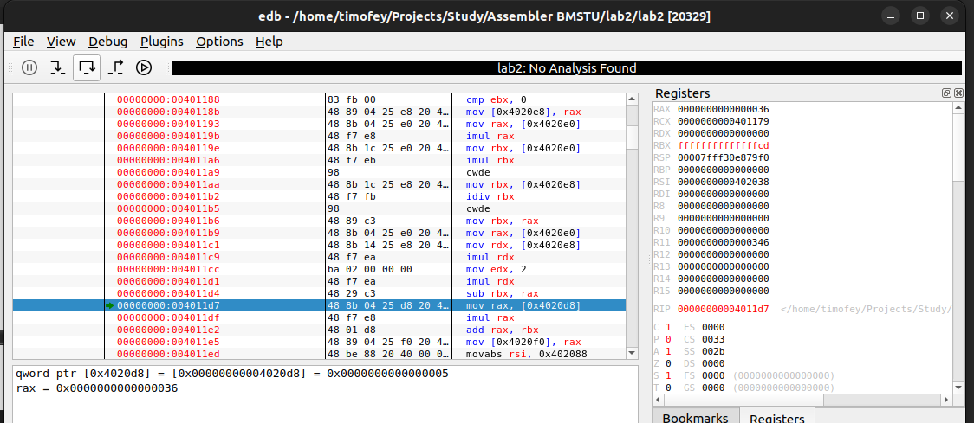
Рисунок 14 - действие sub rbx, rax

13) Действие mov rax, [r] — rax = [r], показан на рисунке 15:
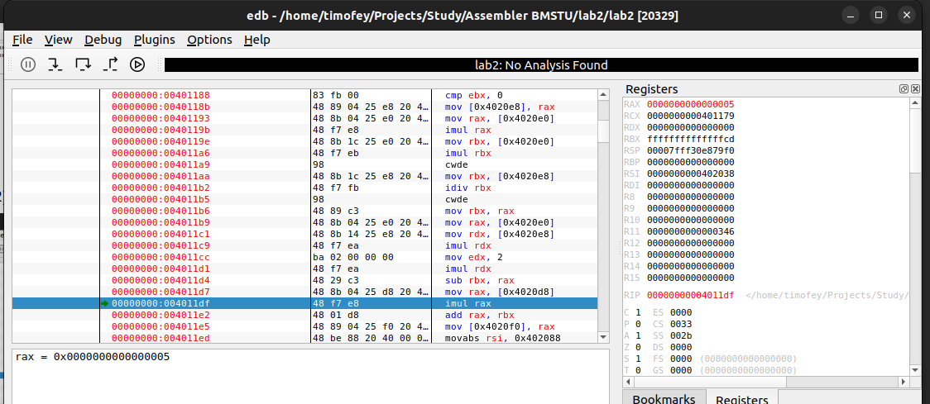
Рисунок 15 - действие mov rax, [r]

14) Действие imul, rax — rax = rax * rax, показан на рисунке 16:
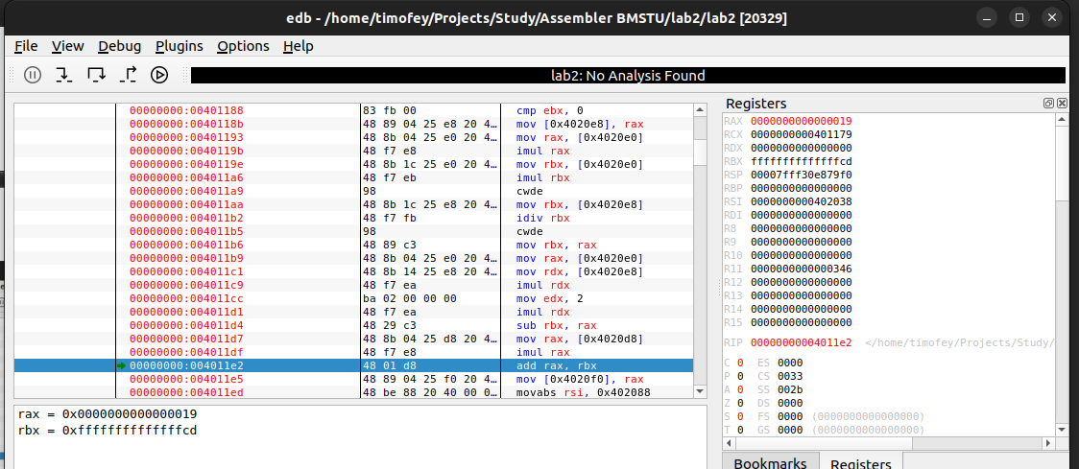
Рисунок 16 - действие imul rax

15) Действие add rax, rbx— rax = rax + rbx, показан на рисунке 17:
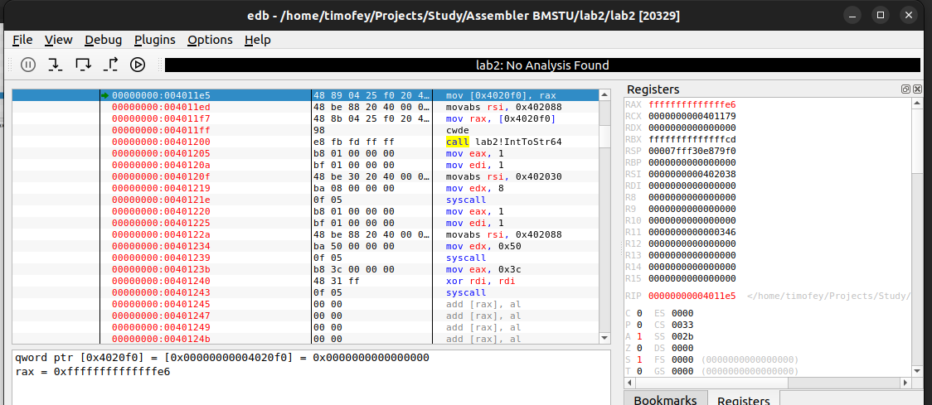
Рисунок 17 - действие add rax, rbx

16) Действие mov [s], rax — s = rax, показан на рисунке 18:
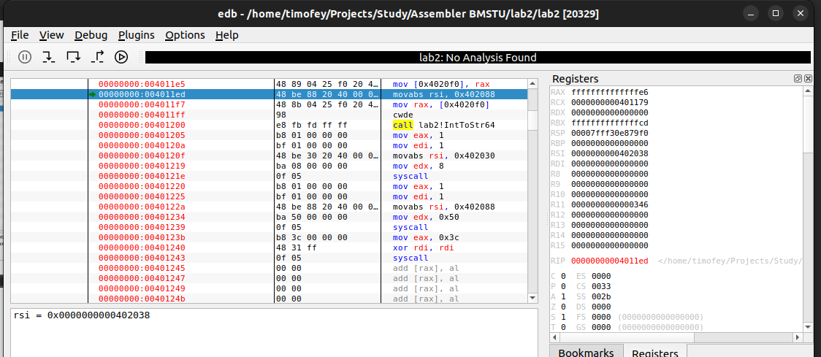
Рисунок 18 - действие mov [s], rax

Задание 2
1) mov rbx, rax
Отображение этой команды в отладчике показана на рисунке 19:
Рисунок 19 – команда mov rbx, rax
0110 0110 100010 11 11 001 000
66h mov DW mod reg reg
D = 1 – в регистр, W = 1 – двойное слово
2) mov rax, [a]
Отображение этой команды в отладчике показана на рисунке 20:
Рисунок 20 – команда mov rax, [a]
0110 0110 101000 11 01100110001100000100000000000000
66h mov DW 32-ух разрядная адресация
D = 1 – в регистр, W = 1 – двойное слово
3) mov edx, 2
Отображение этой команды в отладчике показана на рисунке 21:
Рисунок 18 – команда mov AX,S
0110 0110 101000 01 01100110001100000100000000000000
66h mov DW 32-ух разрядная адресация
D = 0 – из регистра, W = 1 – двойное слово

Вывод: была написана программа на языке ассемблер, вычисляющая математическое выражение и была просмотрена работа арифметических действий в отладчике.

Контрольные вопросы:

1) Что такое машинная команда? Какие форматы имеют машинные
команды процессора IA32? Чем различаются эти форматы?
Машинная команда представляет собой код, определяющий операцию вычислительной машины и данные, участвующие в операции.
Префиксы разделяют на:
– префикс повторения – используется только для строковых
команд;
– префикс размера адреса (67h) – применяется для изменения размера смещения: 16 бит при 32-х разрядной адресации;
– префикс размера операнда (66h) – указывается, если вместо 32-х
разрядного регистра для хранения операнда используется 16-ти разрядный;
– префикс замены сегмента – используется при адресации данных
любым сегментом кроме DS.
d – направление обработки, например, пересылки данных: 1 – в регистр, 0 – из регистра;
w – размер операнда: 1 – операнды - двойные слова, 0 – операнды - байты;
mod – режим:
1) 00 - Disp=0 – смещение в команде 0 байт;
2) 01 - Disp=1 – смещение в команде 1 байт;
3) 10 - Disp=2 – смещение в команде 2 байта;
4) 11 - операнды-регистры. Регистры кодируются в зависимости от размера операнда:
Регистры кодируются в зависимости от размера операнда:
1) для w = 1 | 2) для w = 0
– 000 EAX;  – 001 ECX;  – 010 EDX;  – 011 EBX;  – 100 ESP;  – 101 EBP;  – 110 ESI;  – 111 EDI. | – 000 AL;  – 001 CL;  – 010 DL;  – 011 BL;  – 100 AH;  – 101 CH;  – 110 DH;  – 111 BH.

2) Назовите мнемоники основных команд целочисленной арифметики. Какие форматы для них можно использовать?
Мнемоники: add, sub, div/idiv, mul/imul.
Арифметические операции, такие как сложение, вычитание, деление и умножение можно выполнять над однобайтовыми, двухбайтовыми и четырёхбайтовыми целыми числами.

3) Сформулируйте основные правила построения линейной программы вычисления заданного выражения.
1) Объявить инициализированные переменные.
2) Объявить неинициализированные переменные.
3) Написать команды для вычисления выражений арифметических действий и команды перемещения, объявленных ранее переменных как в регистры, так и из них.
4) Написать процедур ввода и вывода, если этого требует условие поставленного выражения.

4) Почему ввод-вывод на языке ассемблера не программируют с
использованием соответствующих машинных команд? Какая библиотека
используется для организации ввода-вывода в данной лабораторной?
В данной лабораторной работе для организации ввода-вывода используется библиотека MASM32.lib, которая имеет специальные возможности для ввода и вывода.

5) Расскажите, какие процедуры используют для организации ввода вывода. Какие операции выполняет каждая процедура?
Ввод:
Invoke StdIn,ADDR Buffer,LengthOf Buffer – вызов процедуры ввода
Invoke StripLF,ADDR Buffer – вызов процедуры замены символов конца строки нулем (буфер ввода)
Invoke atol,ADDR Buffer – вызов процедуры преобразования завершающейся строки нулем (результат в EAX)
Вывод:
Invoke dwtoa,X,ADDR ResStr – вызов процедуры помещения значения Х в регистр АХ, а АХ в ResStr
Invoke StdOut,ADDR Result – вызов процедуры вывода

